REGULARIZAÇÕES FUNDIÁRIAS DE OCUPAÇÕES
DISTRITO AGROPECUÁRIO DA SUFRAMA, E ÁREA DE EXPANSÃO DO DISTRITO INDUSTRIAL (2020/2021)

Processo | 52710.002416/2000-00
Interessado | MARIA DE NAZARÉ GAMA MONTEIRO
Assunto | AUTORIZAÇÃO para alienação de uma de uma área de 1,9441 hectares, localizada na Área de Expansão do Distrito Industrial, através da outorga de Escritura de Compra e Venda.

Processo | 52710.002689/2000-00
Interessado | ALDENIR DE SOUZA ALVES
Assunto | AUTORIZAÇÃO para alienação de uma de uma área de 07,6550 hectares, localizada na Área de Expansão do Distrito Industrial, por meio de outorga de Escritura de Compra e Venda.

Processo | 52710.004086/2000-45
Interessado | MARIA EDNEUSA COSTA FERREIRA
Assunto | AUTORIZAÇÃO para alienação de uma de uma área de 2,8898 hectares, localizada na Área de Expansão do Distrito Industrial, por meio de outorga de Escritura de Compra e Venda.

Processo | 52710.003214/2001-14
Interessado | MARIA CELES SPINDOLA SOARES
Assunto | AUTORIZAÇÃO para alienação de uma de uma área de 3,5486 hectares, localizada na Área de Expansão do Distrito Industrial, por meio de outorga de Escritura de Compra e Venda.

Processo | 52710.001963/2001-15
Interessado | ALMIR PINTO VIEIRA
Assunto | AUTORIZAÇÃO para alienação de um lote de terras com uma área de 6,9251 hectares, localizada na estrada do Puraquequara, km 05, rua Muirapuama (antigo ramal 5), margem direita, km 1, na Área de Expansão do Distrito Industrial, através da outorga de Escritura de Compra e Venda.

Processo | 52710.005264/2006-41
Interessado | VALDEMARINA LIMA RODRIGUES
Assunto | AUTORIZAÇÃO para alienação de uma área de 0,9873 ha, localizada na Área de Expansão do Distrito Industrial, por meio de outorga de Escritura de Compra e Venda.

Processo | 52710.002128/2002-75
Interessado | JOÃO BOSCO MACENA RIBEIRO
Assunto | AUTORIZAÇÃO para alienação de um lote de terras com uma área de 3,6846 hectares, localizada na margem direita da Estrada do Puraquequara, km 05, Área de Expansão do Distrito Industrial - AEDI, através da outorga de Escritura de Compra e Venda

Processo | 52710.000559/2000-00
Interessado | SUZAN CAROL DE OLIVEIRA BISCARO
Assunto | AUTORIZAÇÃO para alienação de um lote de terras com uma área de 1,8403 hectares, através da outorga de Escritura de Compra e Venda.

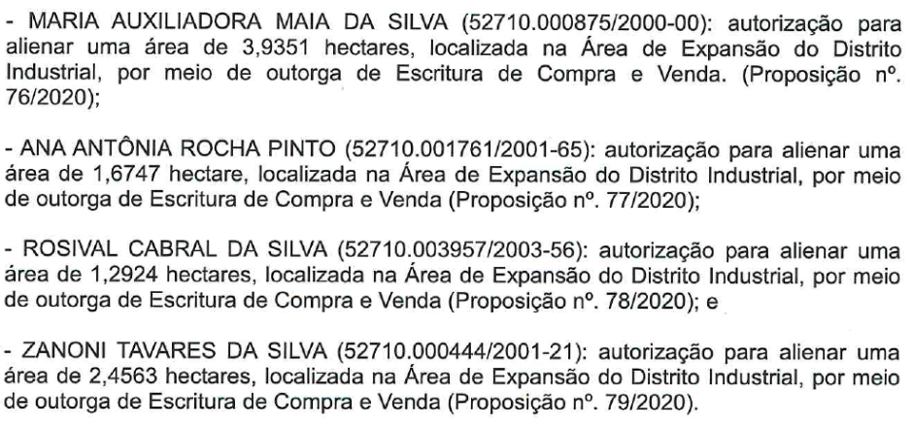
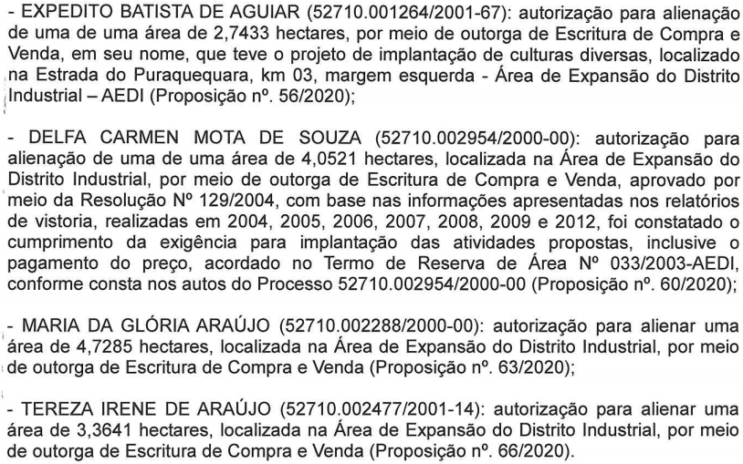
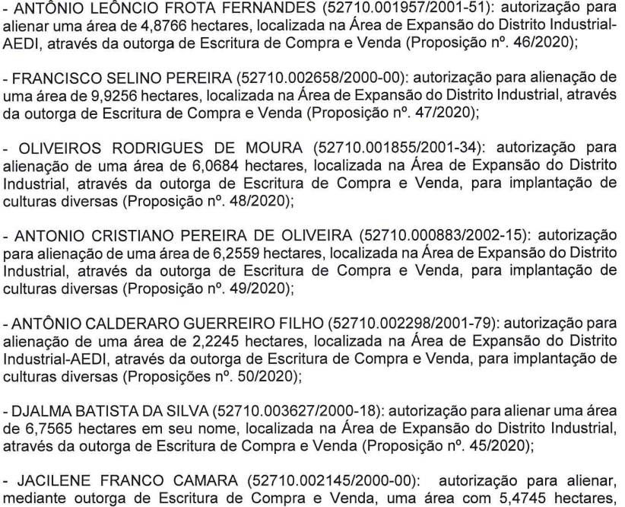

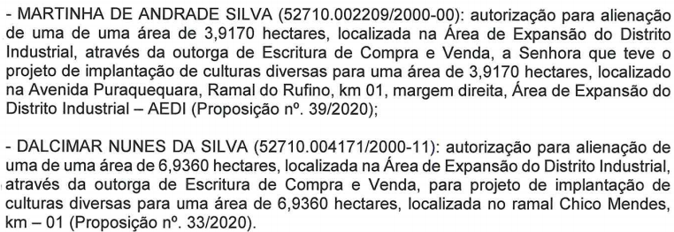
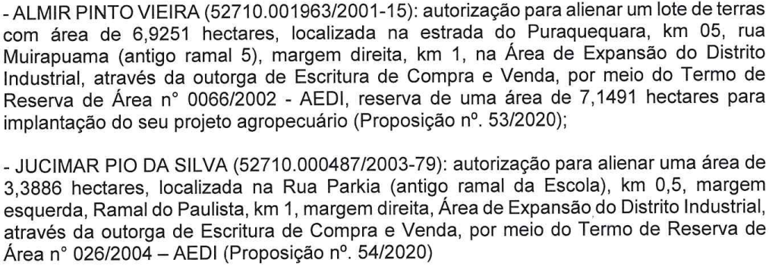
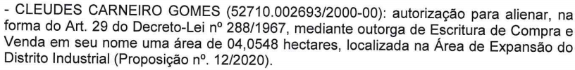

Foram aprovados pelo CAS no ano de 2020, a realização de 20 (vinte) alienações de lotes na AEDI, somando área de 91,05 hectares.

No primeiro semestre de 2021, foram aprovados pelo CAS, a realização de 8 (oito) alienações de lotes na AEDI, somando área de 29,4748 hectares.

